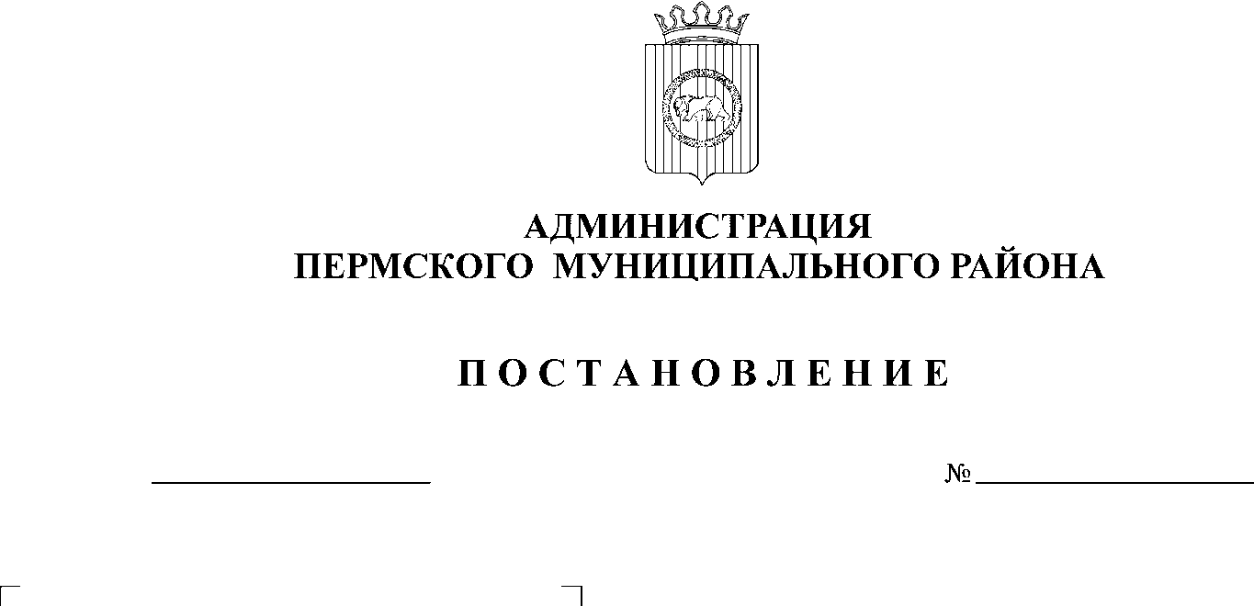

18.04.2014
1473
О внесении изменений в
постановление администрации
Пермского муниципального
района от 25.10.2013 года № 3165
На основании ст.51-6 Устава муниципального образования «Пермский муниципальный район»,
ПОСТАНОВЛЯЮ:
- Внести изменения в муниципальную программу «Сельское хозяйство Пермского муниципального района на 2014-2016 годы» (далее по тексту – Муниципальная программа), утвержденную постановлением администрации Пермского муниципального района от 25.10.2013 года № 3165 «Об утверждении муниципальной программы «Сельское хозяйство Пермского муниципального района на 2014-2016 годы» согласно приложению.
- Постановление подлежит опубликованию в информационном бюллетене муниципального образования «Пермский муниципальный район» и размещению на официальном сайте Пермского муниципального района www.permraion/ru.
- Контроль исполнения настоящего постановления возложить на заместителя главы администрации муниципального района по вопросам аграрной политики, начальника управления сельского хозяйства, продовольствия и закупок А.Н.Медведева.

Глава администрации
муниципального района И.В.Бедрий

